TP n°2 - Découverte de l'IDE Eclipse

Lancement d'Eclipse
  - Choix du workspace
Avant de démarrer Eclipse, il faut créer un dossier spécial pour vos projets (ce sera votre Workspace=espace de travail).

Création d'un dossier pour les projets Eclipse :
☞ Dans le dossier sio1_public/ProjetsEclipseEnCours/Bloc 1, créer un dossier VotreNom.

Choix du workspace au démarrage d'Eclipse:
Au lycée, Eclipse a été installé sur le lecteur E: où vous trouverez un dossier _eclipseJava_juin2023 où se trouve l’exécutable d’Eclipse qui sert à démarrer Eclipse (attendre le paragraphe suivant avant de démarrer). Un raccourci peut être créé sur votre bureau.
☞ Lancez Eclipse en double-cliquant sur eclipse.exe () et indiquez comme WorkSpace le dossier sio1_public/ProjetsEclipseEnCours/Bloc 1/VotreNom que vous venez de créer. Patientez : le premier démarrage peut prendre du temps.

- Si Eclipse ne vous a pas demandé de Workspace (ou si vous avez été trop rapide), il faut absolument le définir à l’aide du menu File, switch workspace.
- Par défaut, le workspace proposé est celui du dernier étudiant qui a lancé Eclipse !
Remarques importantes à lire :
- Tous vos projets seront enregistrés dans votre workspace.
- Un fichier est essentiel dans ce dossier c'est le fichier .metadata qui contient des données importantes (comme la liste de vos projets). (chez vous, vous pouvez cocher l'option proposée pour qu'on ne vous redemande pas où est votre workspace à chaque ouverture d'Eclipse mais au lycée, il faut l'éviter car le dernier workspace utilisé n'est pas toujours le vôtre).
- Ne modifiez pas le contenu de votre dossier workspace à l’aide de l’explorateur Windows (pas de suppression de dossier), car le fichier .metadata ne serait plus cohérent . Quand on supprime un projet , on le fait à partir d’Eclipse.
- En fin de séance, vous copierez le dossier de votre workspace sur votre espace NextCloud en tant que sauvegarde de votre travail.

Les différentes fenêtres d'Eclipse.
☞ Au premier lancement, Eclipse vous affiche une fenêtre Welcome que nous n’utiliserons pas. Fermer cette fenêtre en cliquant sur la croix à droite de welcome (voir copie d’écran) :
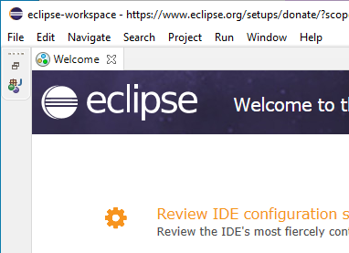
☞ Fermer ensuite la fenêtre donate (si elle est affichée au premier lancement).
Votre écran est composé comme l'indique la figure suivante..
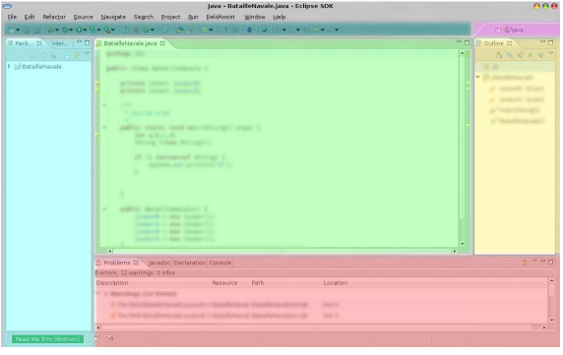
Explorateur de projet
Editeur de code java
Panneau d’aperçu
Panneau d’état
Sélection perspective
L’éditeur vérifie à la volée la validité du code. Si le code n’est pas valide, une ligne ondulée rouge soulignera la partie incorrecte. Une correction (ou plusieurs) est souvent proposée(s). Elle est visible en cliquant sur l’icône en forme d’ampoule.

Créer et tester une première application Java
Ce premier programme affichera « Bonjour ».
Sous Eclipse, les programmes sont systématiquement contenus dans des projets.
  - Création d'un projet Java
La première étape pour développer une application Java avec Eclipse est de créer un projet Java qui contiendra les programmes du TP.
Créer un projet JAVA nommé TP2 (menu File, New, Java project) ou cliquer sur la liste déroulante ❶ puis icône ❷ :
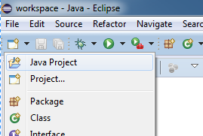
❶
❷
Dans cette nouvelle fenêtre, vous avez deux informations à indiquer à l'assistant de création de projet :
- le nom du projet.
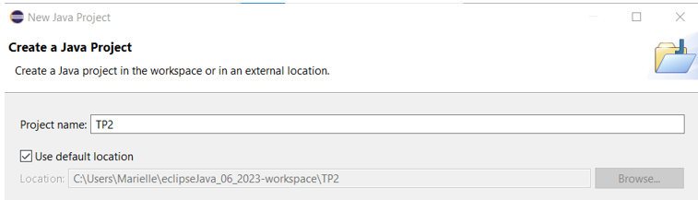
Vous voyez dans location où il sera stocké, c’est-à-dire dans le workspace que vous avez créé.
- Plus bas dans cette fenêtre, vous devez décocher la création d’un module :
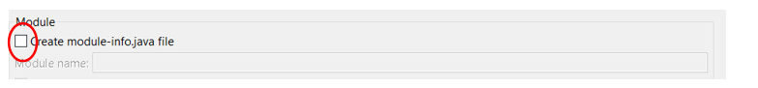
Avant de passer de cliquer sur le bouton 'Terminer' ou Finish, vérifier que est coché (en anglais: create separate folders for sources and class files). Par cette option, les ﬁchiers sources et les ﬁchiers compilés seront placés dans deux dossiers différents.
☞ cliquer sur le bouton 'Terminer' pour demander la création du projet.
Après la création, le projet apparaît dans la vue Package Explorer (explorateur de projets) :
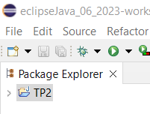
Si cette fenêtre n’apparaît pas : allez dans le menu Window, show view puis project explorer.
  - Création d'une classe
à l'aide du menu contextuel du projet Java précédemment créé (clic droit sur le nom du projet) , sélectionner l'option 'Nouveau->Classe' (ou New. ->Class) ou cliquer sur .
Les informations importantes attendues par cet assistant sont le nom de la classe et le nom de son package (voir schéma suivant).
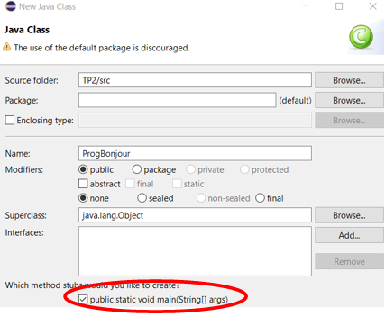
– nom de la classe : ProgBonjour (respecter les conventions qui imposent une majuscule au débit de chaque mot, sinon un avertissement apparaîtra).
– package : Java propose un système de paquets pour organiser les classes. C’est ici que l’on choisit dans quel paquet va être placé la classe à créer. Vous pouvez utiliser le package par défaut pour le moment.
– Méthodes à créer : Dans ce panneau, vous pouvez préciser les déclarations de méthodes que vous voulez voir ajouter automatiquement. La première case à cocher permet d’ajouter une méthode main à votre classe et donc la rend exécutable.
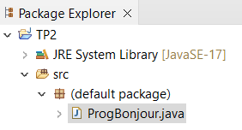
Saisir le nom de la classe et cocher la case pour générer une méthode main, puis Finish.
Après avoir cliqué sur le bouton 'Terminer', la classe est créée et ouverte en édition, dans la fenêtre de l'éditeur de code Java.
Dans l'éditeur, le commentaire // TODO Auto-generated method stub , vous indique qu'il faut compléter la méthode 'main'.
  - Ecriture de la ligne de code qui affiche "Bonjour"
On souhaite afficher le message Bonjour avec un System.out.println(); Pour gagner du temps, tapez simplement sysout puis [CTRL]+[Espace]. Eclipse reconnaît le raccourci et le remplace par l’équivalence : System.out.println(); compléter l’intérieur des parenthèses par la chaîne à afficher qui doit toujours être encadrée par des " "

Enregistrer en cliquant sur ou Ctrl+S

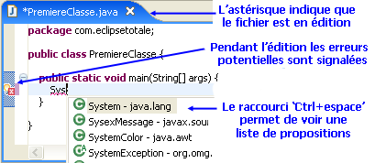
Remarques, pendant la saisie :

  - Test de l'application
Tester le programme en cliquant sur .
Si votre programme (ou un des programmes du projet) contient des erreurs. Eclipse affichera une fenêtre indiquant :
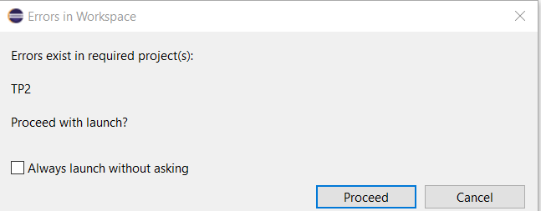
Cancel permet d’annuler l’exécution pour pouvoir corriger les erreurs qu’Eclipse vous signale. Exemple :
En survolant la croix blanche sur fon rouge à gauche de la ligne vous obtenez une aide sur l’erreur. Ici Eclipse m’indique que la chaîne n’est pas fermé correctement, il manque un guillemet " :
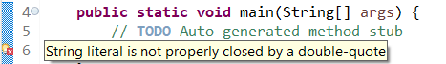
Si tout se passe bien (pourquoi en serait-il autrement ?) Une vue Console doit s'ouvrir dans le bas de la perspective, qui affiche le message Bonjour
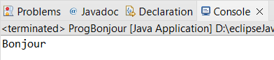
  - Mise à jour de l'application.
Ajouter une instruction pour afficher : Bienvenue dans l'EDI Eclipse
Enregistrer vos modifications en cliquant sur ou Ctrl+S
Ré-exécuter en cliquant sur .
Vous venez de réaliser votre première modification de programme.

Trucs et astuces Eclipse.
  - Indentation
L'indentation permet d'aligner les instructions qui sont dans un même bloc. On utilise la touche de tabulation pour indenter. Mais attention selon les éditeurs cette tabulation peut être interpréter différemment. Pour éviter des soucis demander à Eclipse de remplacer chaque tabulation que vous placerez par 8 espaces. Pour cela, allez dans Window>Preferences>General>Editors>TextEditors et cochez Insert spaces for tabs.
Pour qu'Eclipse ré-indente le code que vous avez écrit (rappelons que le code doit normalement être indenté correctement), sélectionner la partie à indenter (ou tout le code avec CTRL + A), et cliquer sur Source >Correct Indentation ou sur les touches CTRL + I
Avant :
Après (si nécessaire, pensez à cliquer n’importe où pour retirer la sélection de tout le code) :
  - Renommer une classe, une variable

Sélectionner l'élément à renommer soit dans l'explorateur de projets pour renommer une classe, soit dans le code source de votre programme.

A l'aide du menu contextuel (clic droit), sélectionner Refactor puis Rename.
  - QuickFix le correcteur rapide
Le raccourci Ctrl+1 affiche le 'QuickFix'. Ce 'correcteur rapide' propose une liste d'actions possibles pour résoudre une erreur (généralement une ampoule apparaît aussi dans la marge). A noter que le correcteur peut être utilisé même s'il n'y a pas d'erreur, il propose alors diverses actions comme le renommage d'une variable :
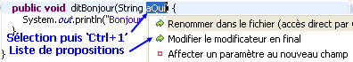

Exercices (nouvelles classes à créer dans le projet TP2)
En vous aidant du programme MoyV2.java qui vous servira de modèle (voir chapitre 2 page 12), réaliser les programmes des exercices suivants :
-  Créer une nouvelle classe SalaireBrut pour un programme Java qui à partir de la saisie d'un nombre d'heures travaillées et du montant du taux horaire, calcule le salaire brut du salarié. (sBrut = nbH * tauxH) et affiche le résultat. Remarque : le taux horaire n'est pas le même pour tous les salariés.
-  Créer une nouvelle classe Perimetre pour un programme permettant de calculer et d'afficher le périmètre d'un cercle dont l'utilisateur fournira le rayon.
La formule est : 2 * PI * Rayon et PI = 3.141592
-  Créer une nouvelle classe Population pour le programme Population permettant de calculer et d'afficher le nombre d'hommes et de femmes (attention l'affichage doit être correct !) sachant que le nombre d'habitants en France est de 65 000 000. La population française est composée à 55 % de femmes.
- F Créer une nouvelle classe Devis pour un programme qui demande à l'utilisateur de fournir la longueur et la largeur de la pièce où il souhaite faire poser de la moquette. Il affiche la surface de moquette à acheter (surf = larg * long) et demande ensuite le prix TTC au m² de la moquette choisie (prixMoq) et il affiche le montant correspondant à la surface calculée (montMoq = surf * prixMoq).
Sachant que la pose est facturée 7€ au m² (prixPose), afficher le montant que coûtera la pose de la moquette et enfin le montant à payer. (montPose= surf * prixPose et montAPayer = montMoq + MontPose).

Conseil :
  - Utilisation du Workspace chez vous
A la fin de la séance, pensez à copier votre workspace dans NextCloud pour avoir une sauvegarde.
si votre TP n'est pas terminé, vous pouvez récupérer une copie de votre dossier Workspace pour finir chez vous (si vous avez indiqué un autre dossier comme Workspace chez-vous, le menu File>Switch workspace permet de le changer). En revenant au lycée à la séance prochaine, vous remplacerez le contenu de votre dossier Workspace au lycée par celui de la maison !

